**Web technológiák BSc**

3.gyak.

2021. 02. 24.

**Készítette:**

Kakszi Gergely BSC

Villamosmérnök

CI9UR2

**Miskolc, 2021**

**1. feladat –** Neptunkód nevű adatbázis létrehozása és lekérdezése karakteres felületen

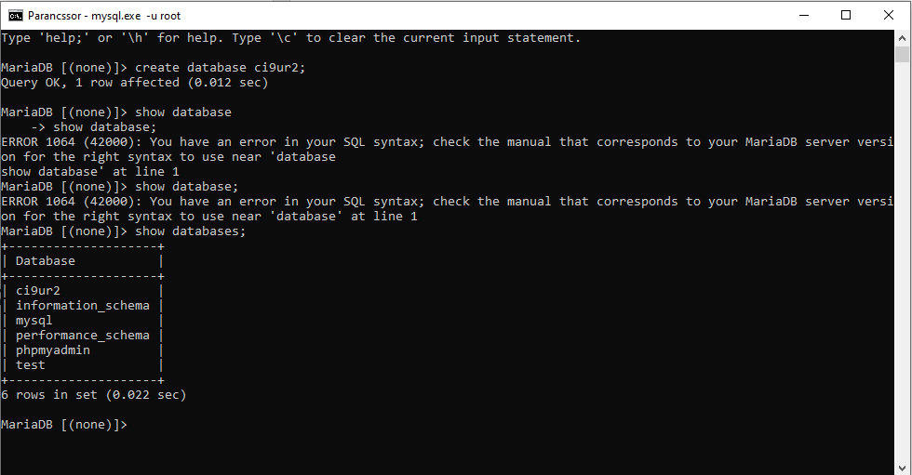

Grafikus felületen

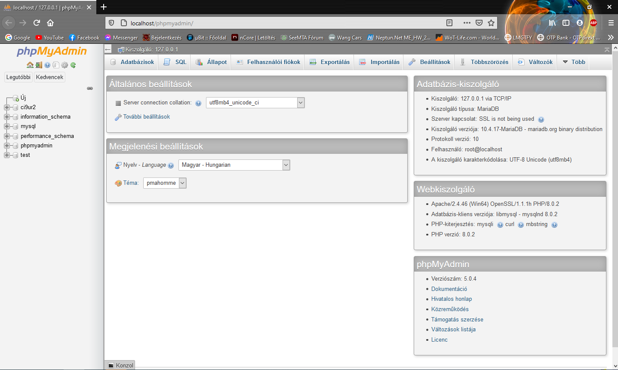

# feladat

# 2/A szabályos weblap készítése: *szabalyos.html*

# 2/B szövegformázás: sortörés, szóköz: *weblap.html*